**Week8 Homework**

**12153097 강창수**

**데이터 베이스 설계**

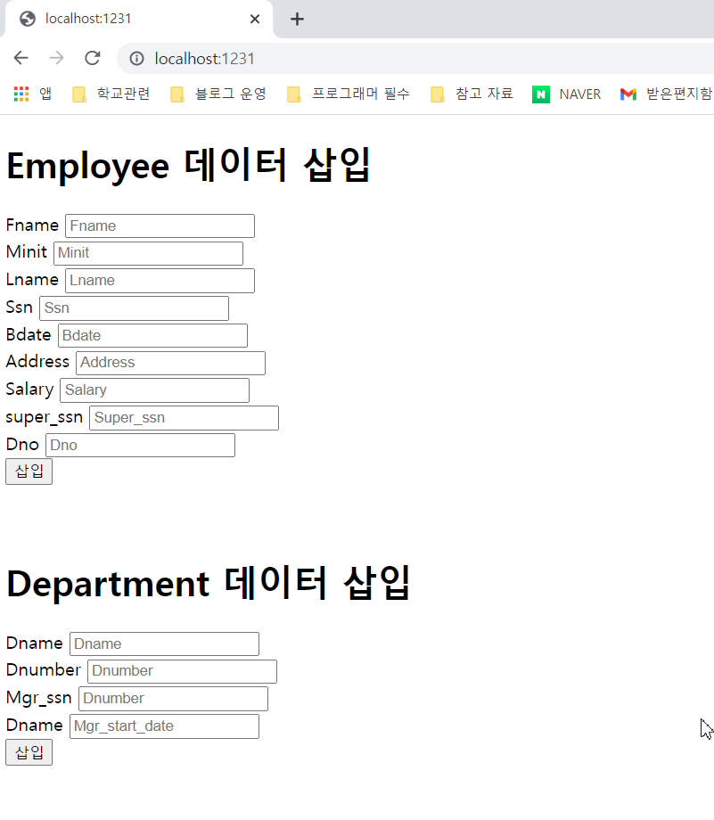

**\***홈화면은 mysql에 접속하지 않기 때문에 출력하는데 문제가 없었다.

**\* “/”가 아닌 다른 경로로 접속할 경우 위와 같은 오류가 발생하면서 앱이 mysql에 정상적으로 접속하지 못하는 오류가 발생하였습니다. 따라서 “/select”와 “/update”로 라우팅 시켰을 때의 결과를 확인하지 못하였습니다. 오류를 해결하려고 해보았으나 이유를 알 수가 없어, 해당 부분은 일단 건너뛰고 코드에 대한 주석을 다는 것까지 해보았습니다.**